<https://blog.csdn.net/qq_40027052/article/details/78421155>

人类的视觉注意力

从注意力模型的命名方式看，很明显其借鉴了人类的注意力机制，因此，我们首先简单介绍人类视觉的选择性注意力机制。

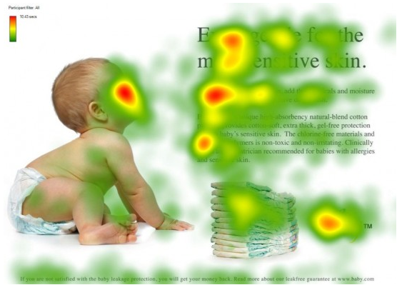

视觉注意力机制是人类视觉所特有的大脑信号处理机制。人类视觉通过快速扫描全局图像，获得需要重点关注的目标区域，也就是一般所说的注意力焦点，而后对这一区域投入更多注意力资源，以获取更多所需要关注目标的细节信息，而抑制其他无用信息。这是人类利用有限的注意力资源从大量信息中快速筛选出高价值信息的手段，是人类在长期进化中形成的一种生存机制，人类视觉注意力机制极大地提高了视觉信息处理的效率与准确性。

图1形象化展示了人类在看到一副图像时是如何高效分配有限的注意力资源的，其中红色区域表明视觉系统更关注的目标，很明显对于图1所示的场景，人们会把注意力更多投入到人的脸部，文本的标题以及文章首句等位置。

深度学习中的注意力机制从本质上讲和人类的选择性视觉注意力机制类似，核心目标也是从众多信息中选择出对当前任务目标更关键的信息。

### Encoder-Decoder框架

目前大多数注意力模型附着在Encoder-Decoder框架下，当然，其实注意力模型可以看作一种通用的思想，本身并不依赖于特定框架，这点需要注意。Encoder-Decoder框架可以看作是一种深度学习领域的研究模式，应用场景异常广泛。图2是文本处理领域里常用的Encoder-Decoder框架最抽象的一种表示

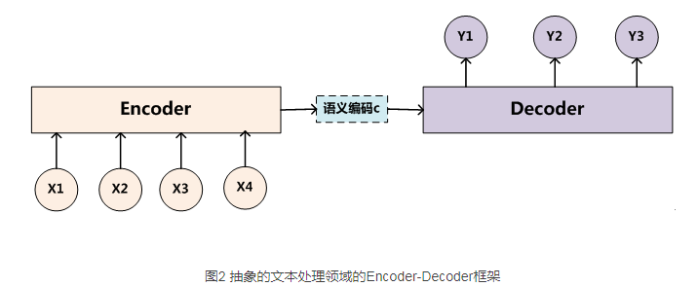

Encoder顾名思义就是对输入句子Source进行编码，将输入句子通过非线性变换转化为中间语义表示C： 

解码器Decoder来说，其任务是根据句子Source的中间语义表示C和之前已经生成的历史信息y1,y2……yi-1来生成i时刻要生成的单词yi：

如果Source是中文句子，Target是英文句子，那么这就是解决机器翻译问题的Encoder-Decoder框架；如果Source是一篇文章，Target是概括性的几句描述语句，那么这是文本摘要的Encoder-Decoder框架；如果Source是一句问句，Target是一句回答，那么这是问答系统或者对话机器人的Encoder-Decoder框架。由此可见，在文本处理领域，Encoder-Decoder的应用领域相当广泛。在语音识别、图像处理等领域也经常使用。比如对于语音识别来说，图2所示的框架完全适用，区别无非是Encoder部分的输入是语音流，输出是对应的文本信息；而对于“图像描述”任务来说，Encoder部分的输入是一副图片，Decoder的输出是能够描述图片语义内容的一句描述语。一般而言，文本处理和语音识别的Encoder部分通常采用RNN模型，图像处理的Encoder一般采用CNN模型。

总结起来即是：N vs M 的一种模型

Attention模型

本节先以机器翻译作为例子讲解最常见的Soft Attention模型的基本原理，之后抛离Encoder-Decoder框架抽象出了注意力机制的本质思想，然后简单介绍最近广为使用的Self Attention的基本思路。

Soft Attention模型

Encoder-Decoder框架是没有体现出“注意力模型”的，所以可以把它看作是注意力不集中的分心模型。为什么说它注意力不集中呢？请观察下目标句子Target中每个单词的生成过程如下

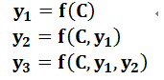

其中f是Decoder的非线性变换函数。从这里可以看出，在生成目标句子的单词时，不论生成哪个单词，它们使用的输入句子Source的语义编码C都是一样的，没有任何区别。而语义编码C是由句子Source的每个单词经过Encoder 编码产生的，这意味着不论是生成哪个单词，y1，y2还是y3，其实句子Source中任意单词对生成某个目标单词yi来说影响力都是相同的，这是为何说这个模型没有体现出注意力的缘由。这类似于人类看到眼前的画面，但是眼中却没有注意焦点一样

比如输入的是英文句子：Tom chase Jerry，Encoder-Decoder框架逐步生成中文单词：“汤姆”，“追逐”，“杰瑞”。在翻译“杰瑞”这个中文单词的时候，分心模型里面的每个英文单词对于翻译目标单词“杰瑞”贡献是相同的，很明显这里不太合理，显然“Jerry”对于翻译成“杰瑞”更重要，但是分心模型是无法体现这一点的，这就是为何说它没有引入注意力的原因。没有引入注意力的模型在输入句子比较短的时候问题不大，但是如果输入句子比较长，此时所有语义完全通过一个中间语义向量来表示，单词自身的信息已经消失，可想而知会丢失很多细节信息，这也是为何要引入注意力模型的重要原因。

如果引入Attention模型的话，应该在翻译“杰瑞”的时候，体现出英文单词对于翻译当前中文单词不同的影响程度，比如给出类似下面一个概率分布值：

（Tom,0.3）(Chase,0.2) (Jerry,0.5)

理解Attention模型的关键就是这里，即由固定的中间语义表示C换成了根据当前输出单词来调整成加入注意力模型的变化的Ci。增加了注意力模型的Encoder-Decoder框架理解起来如图3所示

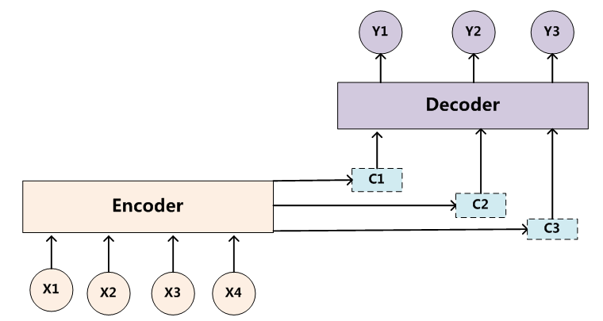

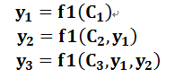

而每个Ci可能对应着不同的源语句子单词的注意力分配概率分布，比如对于上面的英汉翻译来说，其对应的信息可能如下

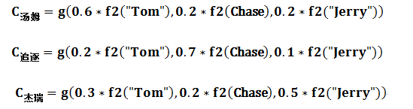

其中，f2函数代表Encoder对输入英文单词的某种变换函数，比如如果Encoder是用的RNN模型的话，这个f2函数的结果往往是某个时刻输入xi后隐层节点的状态值；g代表Encoder根据单词的中间表示合成整个句子中间语义表示的变换函数，一般的做法中，g函数就是对构成元素加权求和，即下列公式



其中，Lx代表输入句子Source的长度，aij代表在Target输出第i个单词时Source输入句子中第j个单词的注意力分配系数，而hj则是Source输入句子中第j个单词的语义编码

如果形象表示的话，翻译中文单词“汤姆”的时候，数学公式对应的中间语义表示Ci的形成过程类似图4

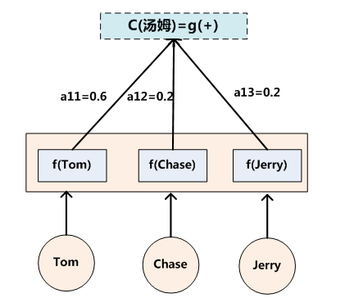

对于采用RNN的Decoder来说，在时刻i，如果要生成yi单词，我们是可以知道Target在生成yi之前的时刻i-1时，隐层节点i-1时刻的输出值Hi-1的，而我们的目的是要计算生成yi时输入句子中的单词“Tom”、“Chase”、“Jerry”对yi来说的注意力分配概率分布，那么可以用Target输出句子i-1时刻的隐层节点状态Hi-1去一一和输入句子Source中每个单词对应的RNN隐层节点状态hj进行对比，即通过函数F(hj,Hi-1)来获得目标单词yi和每个输入单词对应的对齐可能性，这个F函数在不同论文里可能会采取不同的方法，然后函数F的输出经过Softmax进行归一化就得到了符合概率分布取值区间的注意力分配概率分布数值。绝大多数Attention模型都是采取上述的计算框架来计算注意力分配概率分布信息，区别只是在F的定义上可能有所不同。

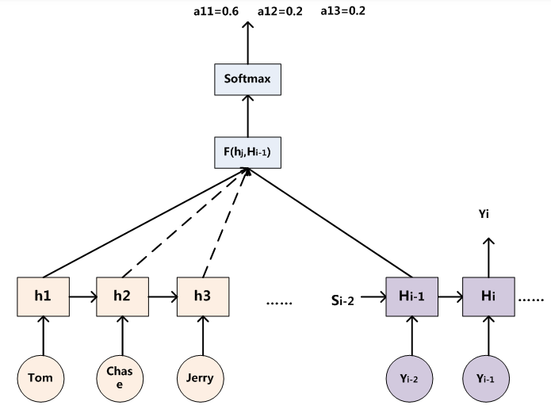

图7可视化地展示了在英语-德语翻译系统中加入Attention机制后，Source和Target两个句子每个单词对应的注意力分配概率分布

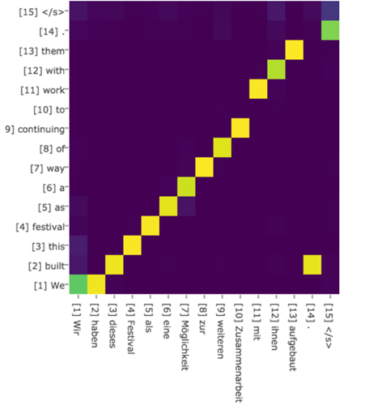

Attention机制的本质思想

如果把Attention机制从上文讲述例子中的Encoder-Decoder框架中剥离，并进一步做抽象，可以更容易看懂Attention机制的本质思想

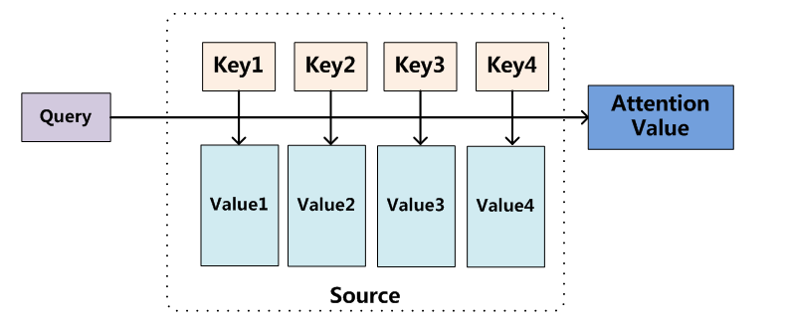

我们可以这样来看待Attention机制（参考图9）：将Source中的构成元素想象成是由一系列的< Key,Value >数据对构成，此时给定Target中的某个元素Query，通过计算Query和各个Key的相似性或者相关性，得到每个Key对应Value的权重系数，然后对Value进行加权求和，即得到了最终的Attention数值。所以本质上Attention机制是对Source中元素的Value值进行加权求和，而Query和Key用来计算对应Value的权重系数。Value相当于是该词的一个编码值就是隐藏层状态。即可以将其本质思想改写为如下公式



总结一下就是，对于某个位置上的目标翻译词，我们拿这个词的位置信息状态信息去和原语句中的每一个词进行相似性检查，最终通过softmax归一化该目标词语原语句中每一个词的相关性，得到一个权重分布。

最后我们关注一下Attention最主要的部分，这个相似性怎么定义，最常见的方法包括：求两者的向量点积、求两者的向量Cosine相似性或者通过再引入额外的神经网络来求值，即如下方式

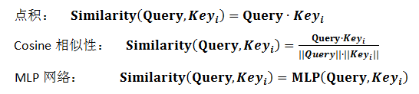

### Self Attention模型

在一般任务的Encoder-Decoder框架中，输入Source和输出Target内容是不一样的，比如对于英-中机器翻译来说，Source是英文句子，Target是对应的翻译出的中文句子，Attention机制发生在Target的元素Query和Source中的所有元素之间。而Self Attention顾名思义，指的不是Target和Source之间的Attention机制，而是Source内部元素之间或者Target内部元素之间发生的Attention机制

那么如果是Self Attention机制，一个很自然的问题是：通过Self Attention到底学到了哪些规律或者抽取出了哪些特征呢？或者说引入Self Attention有什么增益或者好处呢？我们仍然以机器翻译中的Self Attention来说明，图11和图12是可视化地表示Self Attention在同一个英语句子内单词间产生的联系。

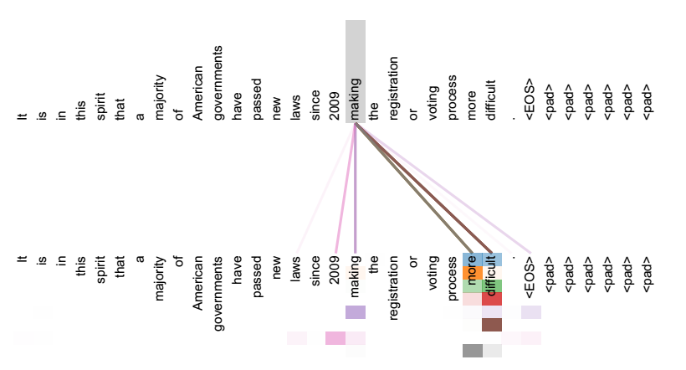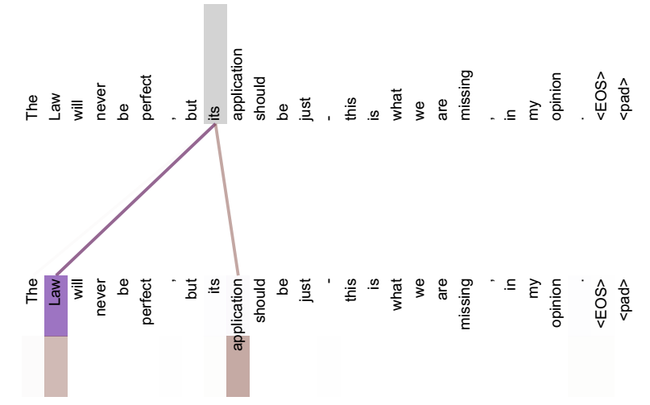

Self Attention可以捕获同一个句子中单词之间的一些句法特征（比如图11展示的有一定距离的短语结构）或者语义特征（比如图12展示的its的指代对象Law）。很明显，引入Self Attention后会更容易捕获句子中长距离的相互依赖的特征，因为如果是RNN或者LSTM，需要依次序序列计算，对于远距离的相互依赖的特征，要经过若干时间步步骤的信息累积才能将两者联系起来，而距离越远，有效捕获的可能性越小。但是Self Attention在计算过程中会直接将句子中任意两个单词的联系通过一个计算步骤直接联系起来，所以远距离依赖特征之间的距离被极大缩短，有利于有效地利用这些特征。除此外，Self Attention对于增加计算的并行性也有直接帮助作用。这是为何Self Attention逐渐被广泛使用的主要原因。

### Attention机制的应用

Attention机制在深度学习的各种应用领域都有广泛的使用场景。上文在介绍过程中我们主要以自然语言处理中的机器翻译任务作为例子，下面分别再从图像处理领域和语音识别选择典型应用实例来对其应用做简单说明。

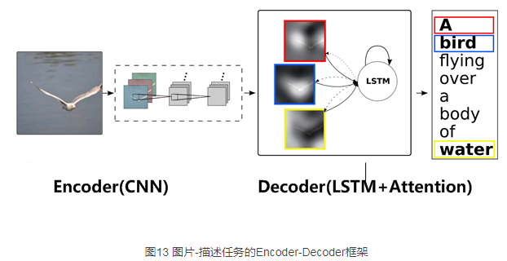

图片描述（Image-Caption）是一种典型的图文结合的深度学习应用，输入一张图片，人工智能系统输出一句描述句子，语义等价地描述图片所示内容。很明显这种应用场景也可以使用Encoder-Decoder框架来解决任务目标，此时Encoder输入部分是一张图片，一般会用CNN来对图片进行特征抽取，Decoder部分使用RNN或者LSTM来输出自然语言句子（参考图13）。此时如果加入Attention机制能够明显改善系统输出效果，Attention模型在这里起到了类似人类视觉选择性注意的机制，在输出某个实体单词的时候会将注意力焦点聚焦在图片中相应的区域上

图15给出了另外四个例子形象地展示了这种过程，每个例子上方左侧是输入的原图，下方句子是人工智能系统自动产生的描述语句，上方右侧图展示了当AI系统产生语句中划横线单词的时候，对应图片中聚焦的位置区域。比如当输出单词dog的时候，AI系统会将注意力更多地分配给图片中小狗对应的位置。

